แบบประเมินความพึงพอใจการให้บริการ คณะวิทยาการจัดการ มหาวิทยาลัยนราธิวาสราชนครินทร์ ประจำปี 2565
ตอนที่ 1 ข้อมูลทั่วไปของผู้ตอบแบบสอบถาม (กรุณาทำเครื่องหมาย / หน้าข้อความต่อไปนี้)

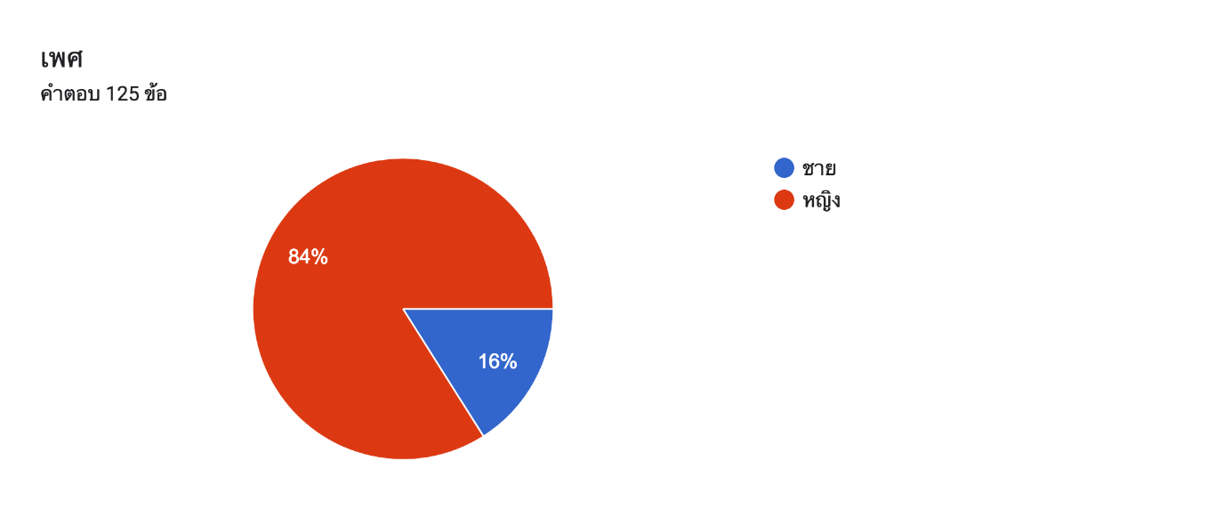
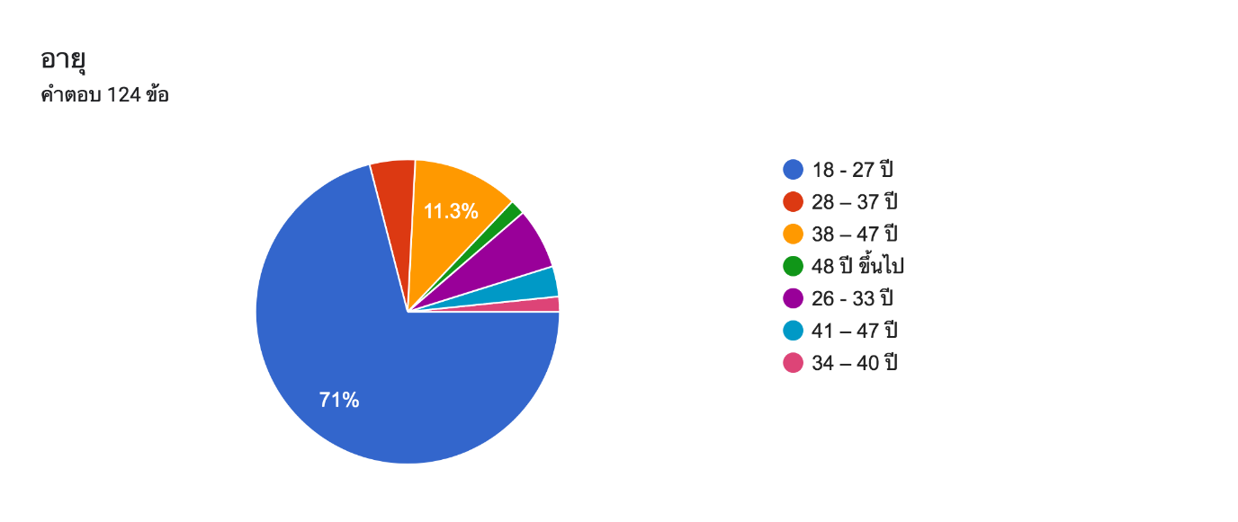
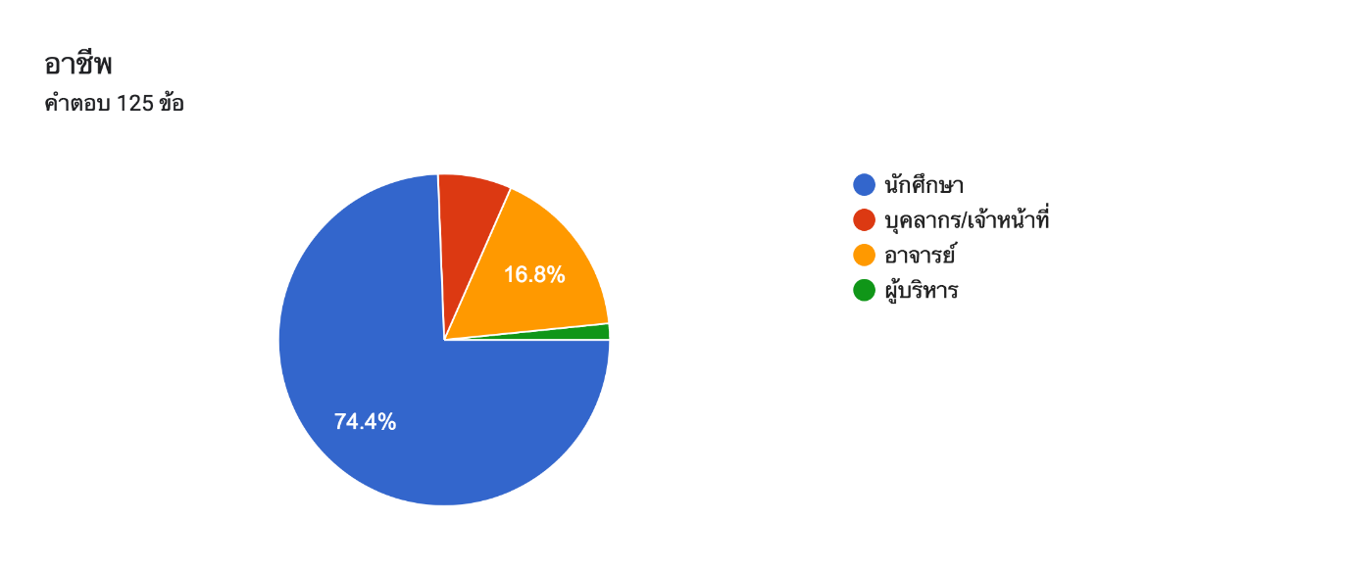

ตอนที่ 2 จงแสดงความคิดเห็นว่า และทำเครื่องหมาย / ใน( ) หากท่านมีความพึงพอใจในการให้บริการมากที่สุด
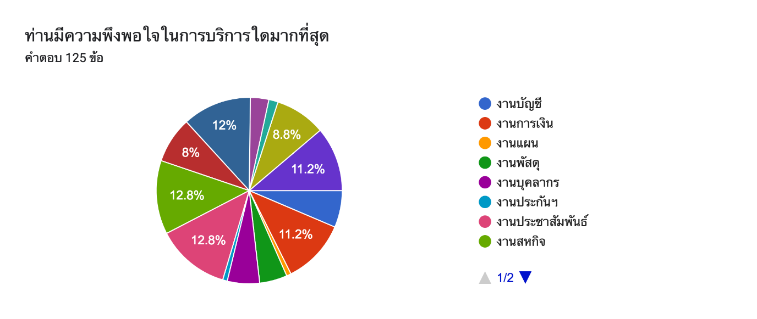

ตอนที่ 3 ความพึงพอใจในการให้บริการมากที่สุดเนื่องจาก (กรุณาทำเครื่องหมาย / ในช่องที่ตรงกับความคิดเห็นของท่านมากที่สุด)

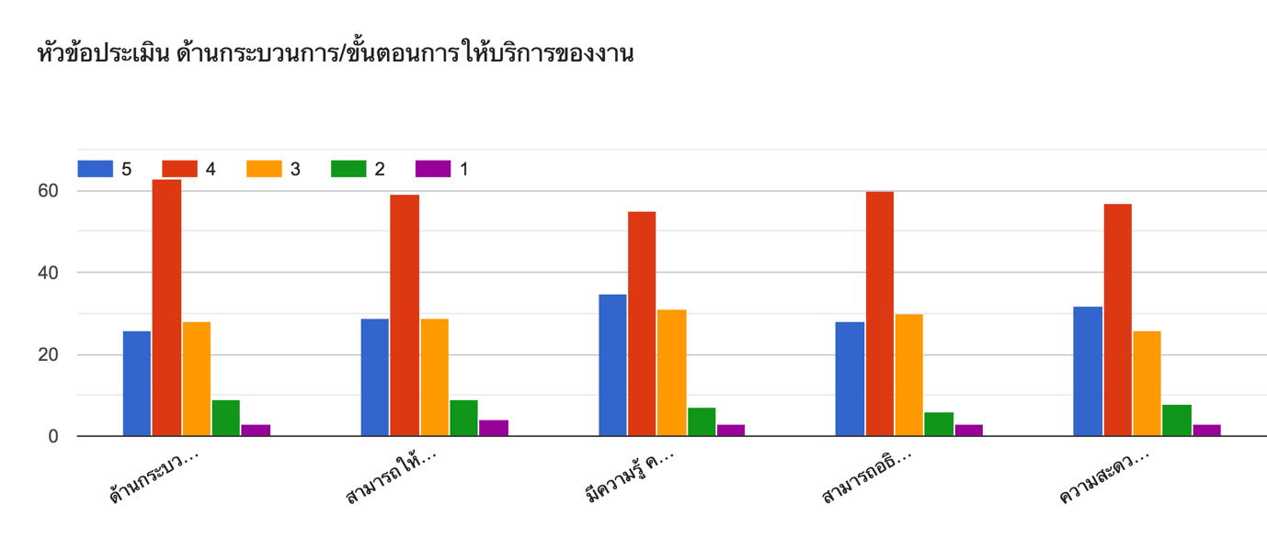

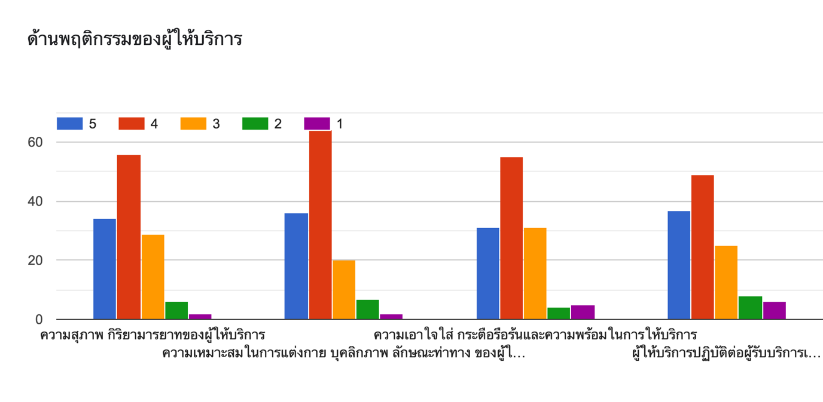
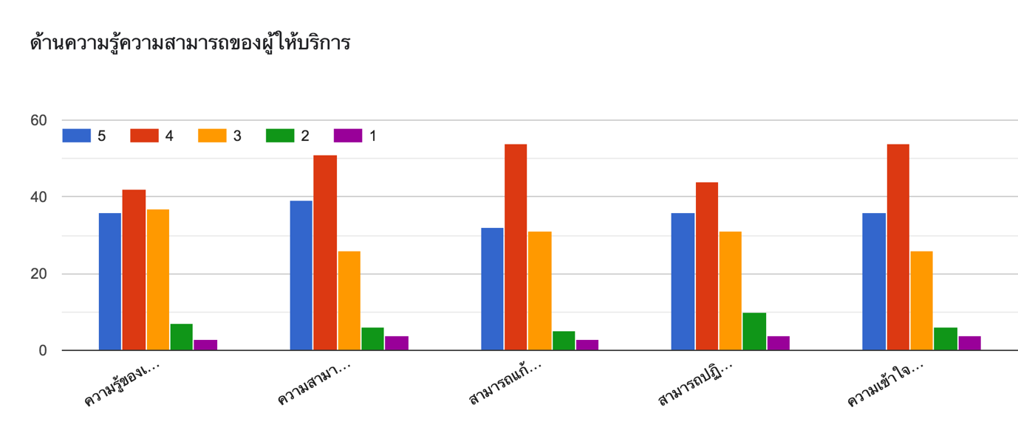
ตอนที่ 4 ข้อเสนอแนะ

โปรดเขียนข้อเสนอแนะเพื่อการปรับปรุงแก้ไขคำตอบ 15 ข้อ
- ควรมีสัมมาคารวะเรื่องการไหว้
- อยากให้อาจารย์พูดสุภาพกับนักศึกษา
- อยากได้ห้องละหมาดที่กว้างกว่านี้ ติดแอร์เพราะแค่พัดลมไม่พอค่ะ อยากมีห้องเรียนสำหรับติวดึกๆค่ะ
- ไม่มีที่ติค่ะ ทุกอย่างดีหมด
- อยากให้มีกิจกรรมที่ทันสมัยและพัฒนาให้ดีขึ้นๆไปคะ
- ให้มีความยืดยุ่นมากขึ้น
- ให้เลิกเรียนตรงเวลาค่ะ ขอบคุณค่ะ
- ควรเพิ่มระบบสารสนเทศเพื่อการบริหารการจัดการ

